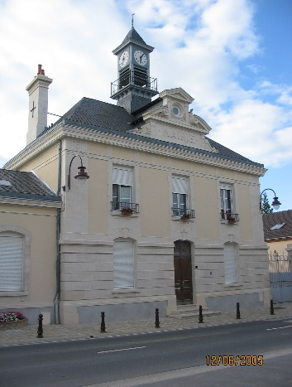
DEPARTEMENT DE LA MARNE
MAIRIE D’ECUEIL
13, grande rue
51500 ECUEIL
tél-fax: 03.26.49.74.00
mairie.ecueil@wanadoo.fr
site internet : ecueil.com

Conseil municipal du 28 janvier 2015

- Délégués communautaires
Madame le Maire informe l’assemblée que par arrêté préfectoral en date du
9 janvier 2015, la représentation des communes membres au conseil communautaire est fixée à 48 au lieu de 56 ce qui modifie la répartition du nombre de conseillers communautaires par commune.
Le conseil prend acte de la décision du Préfet mais fait part de sa désapprobation quant aux changements précipités.
La commune d’Ecueil sera représentée par Madame Annie PERRARD, supplée par Monsieur Benoit DEGUERNE.

- Instruction des autorisations d’urbanisme
Considérant la loi dite ALUR qui met fin au 1er juillet 2015 à la mise à disposition gratuite des services de l’Etat pour l’instruction des autorisations d’urbanisme, le Conseil souhaite confier cette prestation à la Communauté de Communes Champagne Vesle.

- Déclassement partiel sente dite de la sablière
Les membres du conseil sont informés du projet de déclassement partiel de la sente dite de la sablière (du chemin vicinal N°2 de Ecueil à Villers-aux-Nœuds jusqu’à la parcelle n°167, section A), nécessaire en vue de l’édification du pôle scolaire.
Le Conseil est favorable au déclassement proposé et décide d’ouvrir une enquête publique.

Questions diverses
- La boulangerie « macaron bleu » n’alimentera plus le distributeur de pain à compter du 6 avril prochain. Voir pour trouver une autre boulangerie et pour l’achat ou la location d’un distributeur ?
- Mise en route de la procédure d’élaboration du PLU avec la SAFER,
- Modifier le contrat de location de la salle des fêtes.

